Анализ ГИА за 2021/2022 учебный год
МОУ «ООШ № 81»
Государственная итоговая аттестация позволила не только унифицировать саму аттестацию, но и дала возможность педагогическому коллективу в целом подвести итог своей деятельности, глубоко проверить знания и умения учащихся, обнаружить пробелы в преподавании отдельных предметов, достижения и недостатки всего учебно- воспитательного процесса школы.
В 2021-2022 учебном году администрацией школы была спланирована и выстроена в соответствии с действующим законодательством, федеральной и региональной политикой система работы, спроектированы механизмы управления процессом государственной итоговой аттестации обучающихся 9-х классов. Деятельность администрации была направлена на создание условий для успешной работы по подготовке, организации и проведению государственной итоговой аттестации выпускников. В рамках работы по подготовке учащихся к сдаче итоговой аттестации было спланировано участие обучающихся 9-х классов в диагностических и тренировочных работах, что позволило проводить независимую экспертизу оценки знаний обучающихся, корректировать работу с учащимися по подготовке к итоговой аттестации, планировать индивидуальную работу с обучающимися по повторению отдельных тем. Активно внедрялись тестовые технологии на уроках, административные мониторинги и контрольные работы, была организована самоподготовка учащихся с использованием обучающих программ, компьютерного тестирования и Интернет-ресурсов.
Допуском к ГИА являлось итоговое собеседование по русскому языку, которое состоялось для 15 выпускников 09 февраля 2022 года. Все 15 человек получили «зачет» (100%). Уровень результатов итогового собеседования по русскому языку удовлетворительный. Результаты собеседования позволили очертить круг проблем, решение которых требует особого внимания в процессе подготовки учащихся к ОГЭ по русскому языку:
26,7% участников допустили фактические ошибки при пересказе; 33,3% участников неуместно включили высказывание в тексте; 26,7% процентов участников допустили ошибки при цитировании.
ГИА проводилась в форме основного государственного экзамена (ОГЭ) с использованием контрольных измерительных материалов, представляющих собой комплексы заданий стандартизированной формы. Для обучающихся 9-х классов была разработана целая система подготовки к ГИА, в которую входили следующие аспекты:
- психологический настрой учащихся через различные тренинги, психологические мониторинги;
- организация информационной работы по подготовке к ОГЭ, через информирование учащихся о структуре и содержании контрольно-измерительных материалов, об изменениях в структуре КИМов, о процедуре проведения экзамена, критериях оценивания, ходе подготовки к ОГЭ и уровне готовности каждого выпускника. В рамках информационной работы в кабинетах были оформлены стенды, отражающие общую информацию, связанную с ОГЭ по русскому языку и математике, также на стенде представлены демонстрационные варианты КИМов прошлых лет, инструкции по выполнению работы, рекомендации для выпускников, список литературы и адреса сайтов;
- консультации по предметам в системе подготовки к ОГЭ;
- диагностика уровня подготовки учащихся в форме пробных внутришкольные экзамены в формате ОГЭ, проводимые в строгом соответствии с требованиями, предъявляемыми к проведению экзамена.
В 2022 г выпускники 9 «А» класса проходили государственную итоговую аттестацию в форме основного государственного экзамена (ОГЭ). К прохождению аттестации за курс основного общего образования были допущены 14 человек. Ученики, сдававшие экзамен в форме ГВЭ отсутствуют.
ГИА за курс основного общего образования проходила по 4 предметам: обязательным предметам: русский язык и математика, а также 2 экзамена по выбору (14 человек выбрали обществознание и биологию).
Сдали ГИА в основной период 13 человек, один человек не получил аттестацию по математике в основной период и прошел ее в резервный день согласно графику проведения ГИА. В следствии чего, успешно сдали ГИА в 2021-2022 учебном году 14 человек 9 «А» класса.
Результаты ГИА 2021-2022 учебного года
Обязательные предметы:
Предмет | ФИО педагога | Количество участников экзамена | Число обучающихся, сдавших экзамены на |  |  |  | Успевае мость % | Качество %
 |  |  | «2» | «3» | «4» | «5»
Русский язык | Сыроева Г.А. | 14 | - | 4 | 5 | 5 | 100 | 71,4
Математика | Ежова О.И. | 14 | - | 8 | 6 | - | 100 | 42,8
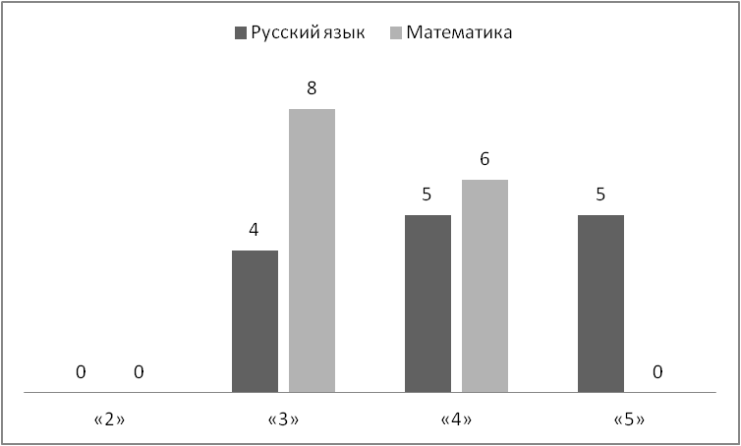

Сравнительный анализ годовой оценки и оценки за экзамен по русскому языку показал, что 8 обучающихся (57%) не подтвердили свои показатели, а именно повысили качество знаний. 2 учащихся понизили показатель качества знаний, что составляет 14%, 4 человека подтвердили свои показатели – 29%. Средний балл по экзамену – 26,2.
Сравнительный анализ годовой оценки и оценки за экзамен по математики показал, что 8 обучающихся (57%) подтвердили качество знаний. 2 учащихся повысили (14,29%) и 4 человека (28,57%) понизили показатель качества знаний.
Среди объективных причин, повлиявших на низкие результаты по математике, являются следующие:
- у ряда обучающихся наблюдается низкая учебная мотивация и низкий уровень усвоения базовых знаний и умений на первом и втором уровнях обучения;
- наблюдаются низкие навыки самостоятельной и самообразовательной работы выпускников;
- обучающиеся испытывают трудности при решении геометрических задач.
Предметы по выбору:
Предмет | ФИО педагога | Количество участников экзамена | Число обучающихся, сдавших экзамены на |  |  |  | Успевае мость % | Качество %
 |  |  | «2» | «3» | «4» | «5»
Обществознание | Почитаева О.Н. | 14 | - | 4 | 5 | 5 | 100 | 71,4
Биология | Тимофеева Е.Г. | 14 | - | 3 | 8 | 2 | 100 | 71,4
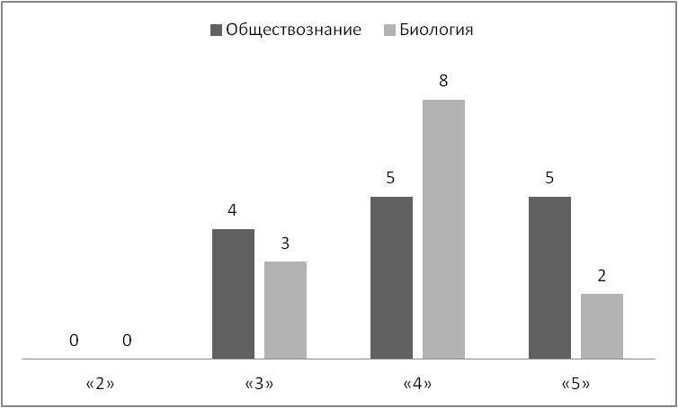

Доля учащихся, подтвердивших оценки по обществознанию по результатам экзамена – 8 человек, что составляет 78,6%, не подтвердивших – 3 человека, что составляет 21,6% . 2 человека повысили качество знания по результатам экзамена в сравнении с годовой оценкой (14,3%) и у 1 человека произошло понижение показателя качества знания (7,1%).
Доля учащихся, подтвердивших оценки по биологии по результатам экзамена – 6 человек, что составляет 42,9%, не подтвердивших – 8 человек, что составляет 57,1% .Из числа не подтвердивших оценки 5 человек (по сравнению с оценкой за год) повысили качество знаний, т.е. 62,5%, и 3 человека понизили процент качества знания (по сравнению с годовыми показателями), что составляет 37,5%.
Рекомендации педагогическому коллективу для достижения лучших результатов государственной итоговой аттестации:
- провести детальный анализ ошибок, которые ранее были допущены учащимися на экзамене (обязательные экзамены, экзамены по выбору);
- разработать систему исправления ошибок, продумать работу над данными пробелами систематически на каждом уроке русского языка и математики;
- продумать индивидуальную работу с обучающимися как на уроке, так и во внеурочное время, направленную на формирование устойчивых компетенций в предмете;
- ознакомиться с изменениями материалов ГИА в 2023 году;
- для содержательного анализа и дальнейшего использования результатов государственной итоговой аттестации учителям – предметникам необходимо изучить аналитические материалы выполнения заданий по контрольно- измерительным материалам 2021 -2022 учебного года;
- обсудить на заседании предметных методических объединениях результаты государственной итоговой аттестации выпускников 9-х классов по итогам года;
- проанализировать результаты года, с выявлением типичных ошибок и успехов;
- разработать план повышения качества и обеспечить его выполнение в течение года;
- учителям-предметникам выпускных классов разработать план работы с учащимися, ориентированный не столько на средний результат по классу (школе), сколько на работу с разными категориями учащихся сильные (одаренные, средние, слабые (группа риска). Данный подход позволит повысить и средний балл, и увеличить количество учащихся с высокими баллами.
Задачи на 2022-2023 учебный год:
- Обеспечение психолого-педагогических условий, необходимых для повышения полученных результатов ГИА в 2022-2023 году (тесное сотрудничество с родителями, организация и проведение дополнительных занятий по подготовке к ГИА, наставничество).
- Организация и проведение тренировочных работ в форме ОГЭ по предметам.
- Усиление классно–обобщающего контроля выпускных классов с целью выявления сформированности ЗУН выпускников и оказание коррекции в знаниях учащихся, нуждающихся в педагогической поддержке. Разработать рекомендации и памятки для обучающихся с целью устранения пробелов в знаниях.
- Поддержание системы информационно-разъяснительной работы с выпускниками и их родителями с использованием отработанных форм – уведомления, беседы, собрания и др.
- Создание условий для увеличения количества выпускников, оканчивающих ГИА со стабильно высокими баллами.
- Создание условий для формирования у выпускников мотивации успеха на экзамене (ориентация не на достижение минимального порога успешности, а на получение средних и высоких баллов).

